Unit 4 Lesson 1: Contemos 2 grupos de objetos

WU Cuál es diferente: Grupos (Warm up)

Student Task Statement
¿Cuál es diferente?
A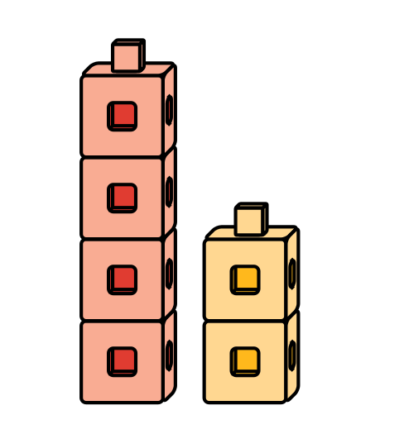
B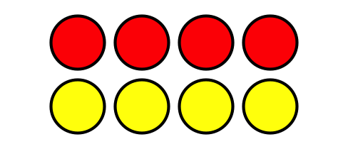
C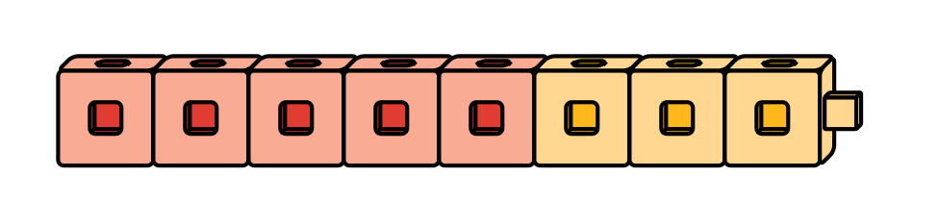
D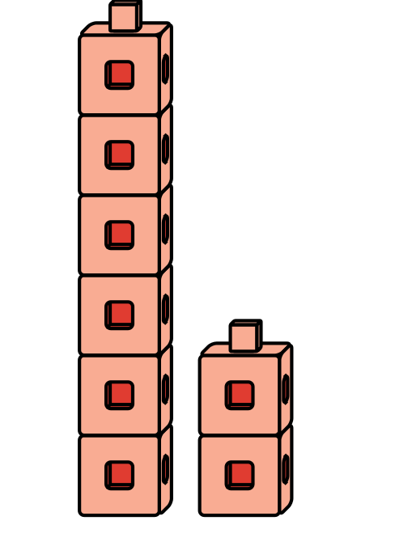

1 Juntemos fichas geométricas

Student Task Statement
¿Cuántas fichas geométricas tienes?
Tengo
fichas geométricas.

2 Juntemos cubos encajables

Student Task Statement
¿Cuántos cubos tienen tu compañero y tú juntos?
Tenemos
cubos.
Tenemos
cubos.

3 Centros: Momento de escoger

Student Task Statement
Escoge un centro.
Mi mate-libreta
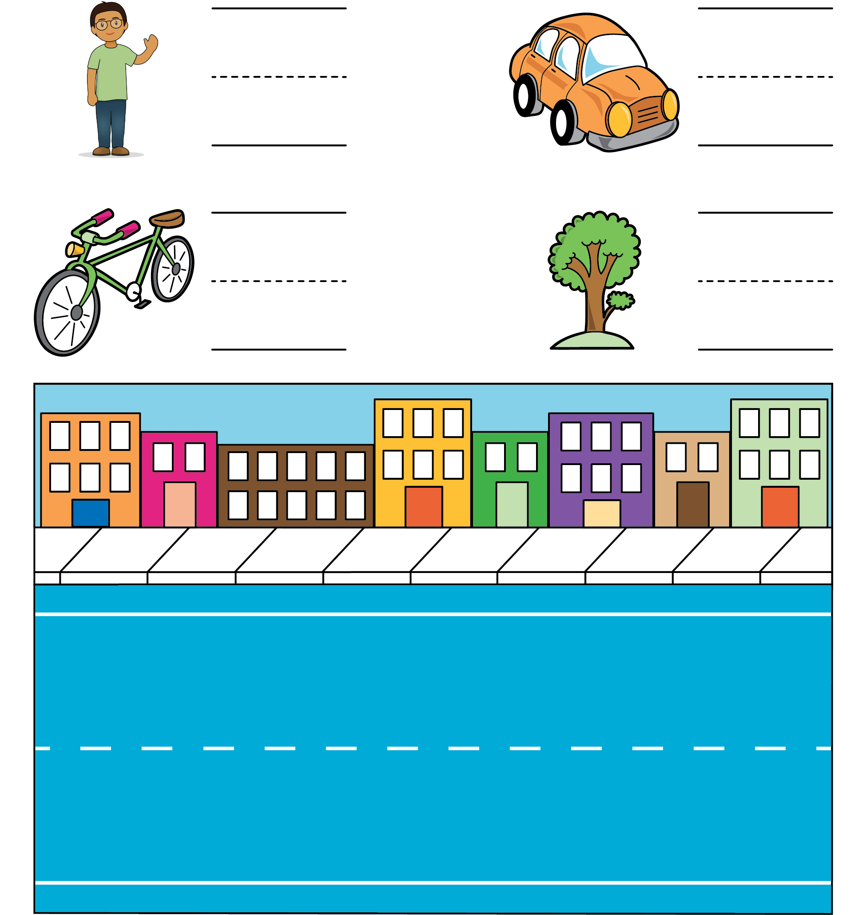
Haz una como la mía
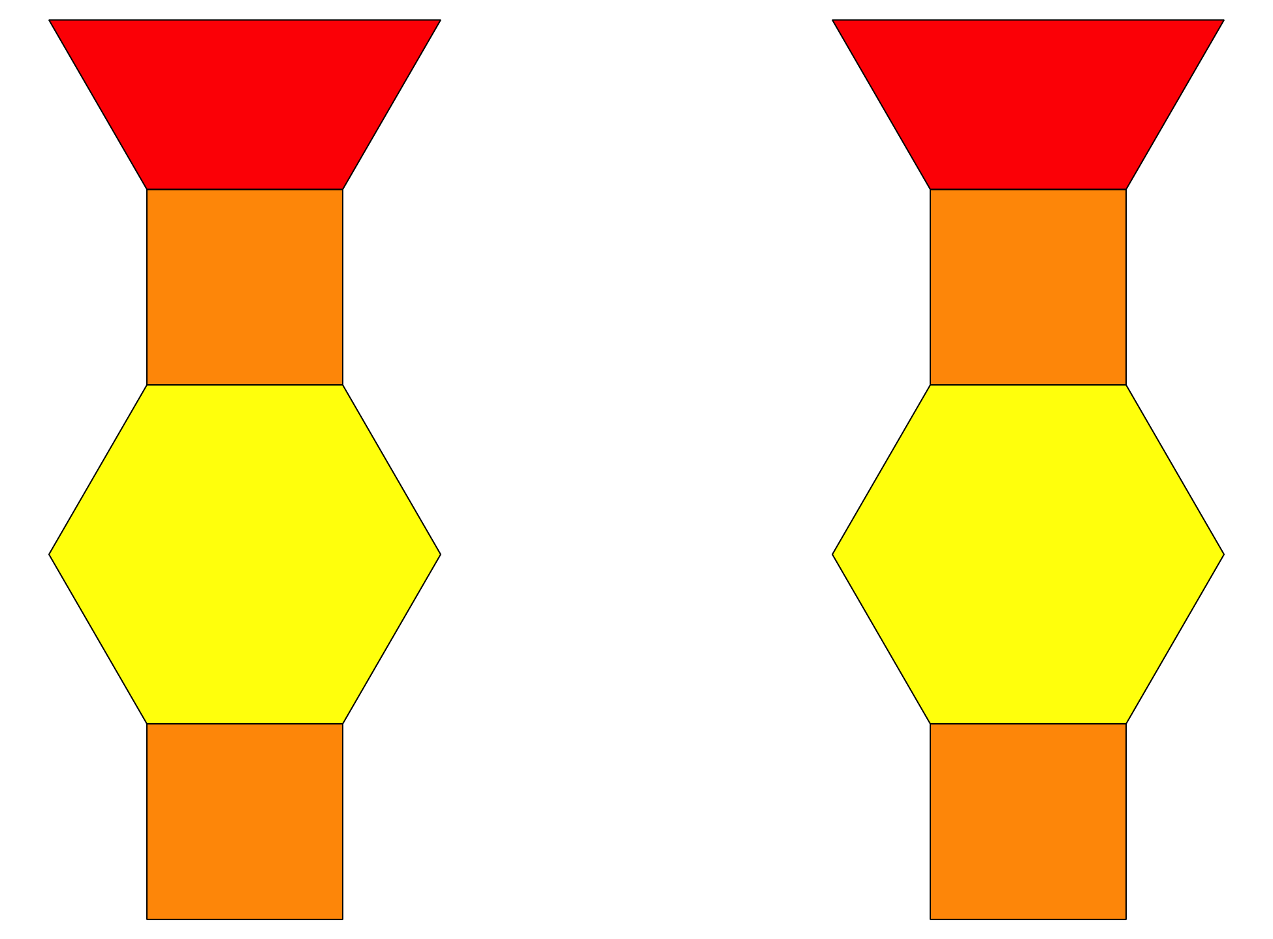
© CC BY 2021 Illustrative Mathematics®

